Accademia del Belcanto “Rodolfo Celletti”
Anno Accademico 2016

Modulo di iscrizione per MAESTRI COLLABORATORI

Application form for ASSISTANT CONDUCTORS

Nome/Name…………………………………….…………………………………………..............................
Cognome/Surname………………………………….………………………………………...........................
Indirizzo/Address …………………………………………………………………
CAP/Post Code ………………… Città/City ……………………………….......................... Stato/Country …………………………………..................
Data di nascita/Date of birth ……………………
Luogo di nascita/City of birth ………………………………………........
Nazionalità/Nationality ……………………………
Sesso/Gender: Maschio/Male Femmina/Female
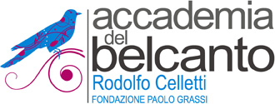
Codice fiscale/Fiscal code ……………………………………………………………...................................
Telefono/Telephone ……………………………………
E-mail …………………………………………................

Il/la sottoscritto/a dichiara di accettare senza riserve il trattamento dei dati personali e le condizioni previste dal bando di partecipazione ai corsi dell’Accademia del Belcanto “Rodolfo Celletti”./ I accept the treatment of my personal data, and the terms and conditions outlined in the Call for Applications to the courses of the Accademia del Belcanto “Rodolfo Celletti”.

Data/Date Firma/Signed
________________________________________________________________________________

